**Git与GitaHub入门实践**

1. **Github上创建仓库**

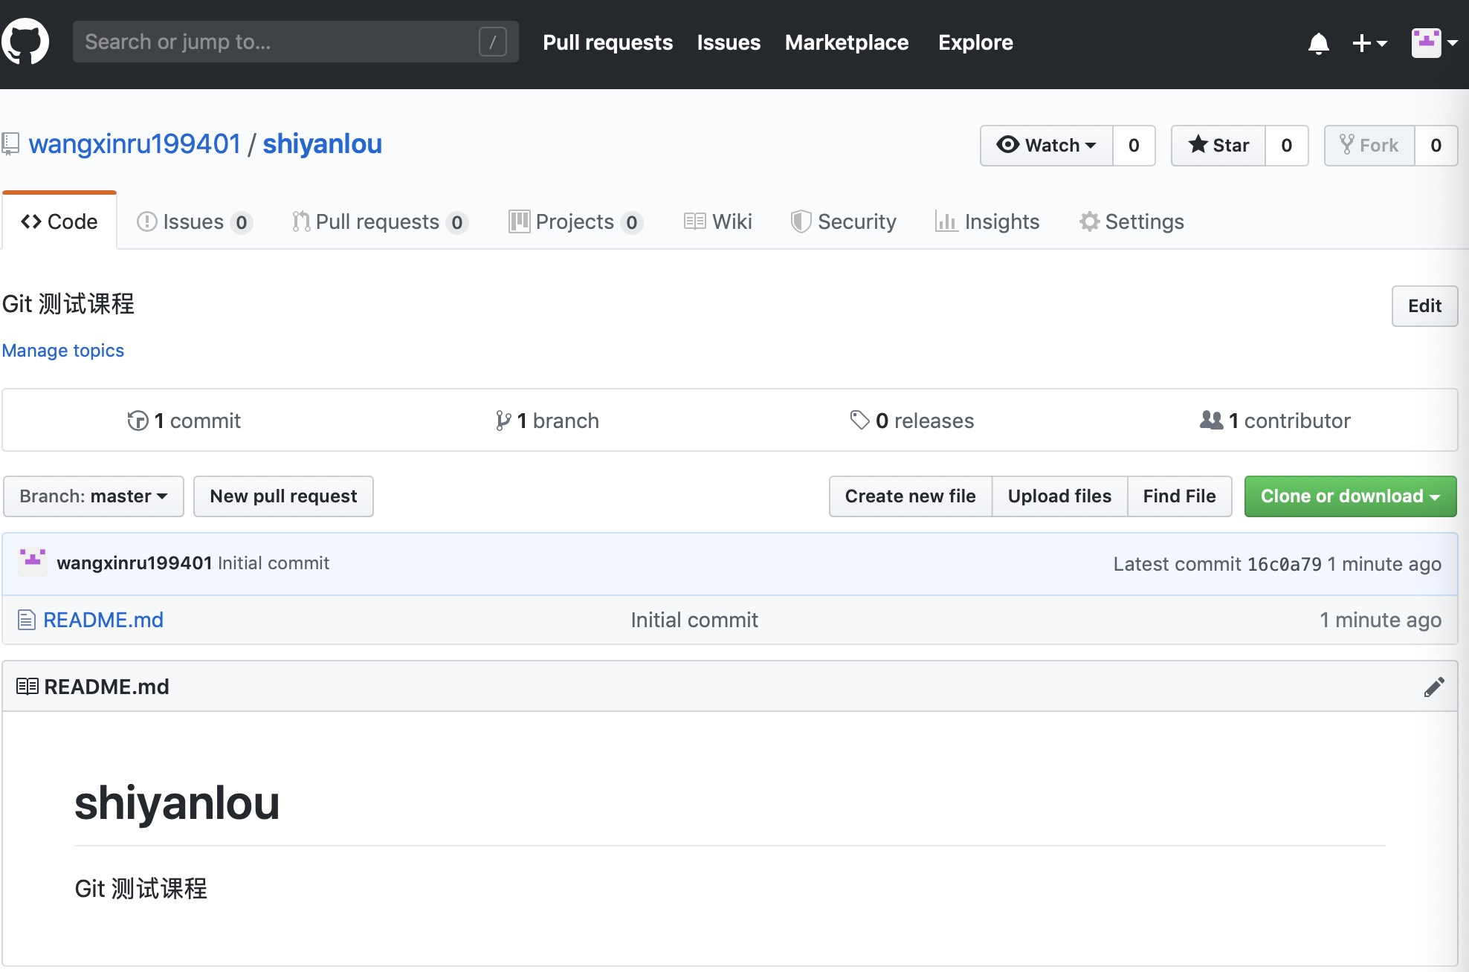

**2.克隆GitHub上的仓库到本地**

$ ll

$ git clone <https://github.com/wangxinru199401/shiyanlou.git>

1. **Git仓库的三大区域**

**Git 本地仓库有三大区域：工作区、暂存区、版本区。**

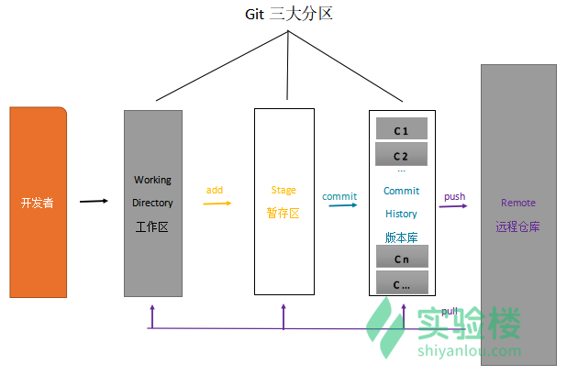

1. **实验问题**

**实验楼环境中无法更新和安装Git。**

